序号：＿＿01＿＿＿
编码：＿＿＿＿＿＿

山西大学第二十一届“创新挑战杯”大学生课外学术科技作品竞赛

作 品 申 报 书

作品名称：＿基于zigbee技术的校内充电桩监控系统＿＿＿＿＿＿
学院名称：＿自动化与软件学院＿＿＿＿＿＿＿＿＿＿＿＿＿＿
申报者姓名：＿张馨月＿＿＿＿＿＿＿＿＿＿＿＿＿＿＿＿＿＿
（集体名称）：＿＿＿＿＿＿＿＿＿＿＿＿＿＿＿＿＿＿＿
指导教师：＿＿＿＿＿＿＿＿＿＿＿＿＿＿＿＿＿＿＿＿

类别：
- 自然科学类学术论文
- 哲学社会科学类社会调查报告和学术论文
- 科技发明制作A类
- 科技发明制作B类
组别：
- 本科生
- 研究生

山西大学第二十一届“创新挑战杯”大学生课外学术科技作品竞赛组织委员会制
山西大学 二O二三年

说 明
1.申报者应在认真阅读此说明各项内容后按要求详细填写。
2.申报者在填写申报作品情况时只需根据个人项目或集体项目填写
A1或A2表，根据作品类别（自然科学类学术论文、哲学社会科学类调查报告和学术论文、科技发明制作）分别填写B1、B2、B3表。所有申报者可根据情况填写C表。
3.表内项目填写一律打印。序号、编码由山西大学第二十一届“创新挑战杯”大学生课外学术科技作品竞赛组委会填写。
4.学术论文、社会调查报告及所附的有关资料必须是中文（若是外
文，请附中文版本），请以4号楷体打印在A4纸上，附于申报书后，学术论文及有关材料在8000字以内，社会调查报告在15000字以内。
5.作品申报书及参赛作品（数量参照“数额及比例分配表”）一式两份交往竞赛组委会秘书处。
6.作品申报需按要求由各学院竞赛组织协调机构（院团委）统一报送。
7.所有参赛作品必须按规定时间报送。
8.有关参赛事宜请向组委会秘书处咨询。
9.报送地址：物理电子工程学院团委 （物理楼320室）
联 系 人：马 瑞 老师 电话：18434368081
胡晓芊 同学 电话：18536226560
电子邮箱：wdtw@sxu.edu.cn

A1.申报者情况（个人项目）

说明：1、必须由申报者本人按要求填写，申报者情况栏内必须填写个人作品的第一作者（承担申报作品60%以上的工作者）；
2、本表中的学籍管理部门签章视为对申报者情况的确认。

申  报  者  情  况 | 姓名 | 张馨月 |  |  | 性别 |  |  | 女 |  | 出生年月 |  | 2005.03 |  | 政治面貌 |  |  | 共青团员
 | 现学历 | （ B ） A. 大专 B. 大学本科 C. 硕士研究生 D. 博士研究生
 | 专 业 | 测控技术与仪器 |  |  |  |  | 年级 |  |  | 大一 | 学制 |  | 4 年 |  | 入学时间 |  |  | 2023.09.10
 | 作品全称 |  | 基于zigbee技术的校内充电桩监控系统
 | 通讯地址及邮编 | 山西大学东山校区曦园三号楼
 | E-Mail | 2913361567@qq.com |  |  |  |  |  |  |  |  |  |  | 手机 |  |  | 18135658842
合  作  者  情  况 | 姓 名 | 性别 |  | 年龄 |  | 学历 |  |  | 职称 |  | 所在单位
 | 马宇佩 | 男 |  | 20 |  | 大学本科 |  |  | 无 |  | 山西大学自动化与软件学院
 | 康曼 | 女 |  |  |  | 大学本科 |  |  | 无 |  | 山西大学电力与建筑学院
 | 陈宇哲 | 男 |  |  |  | 大学本科 |  |  |  |  | 山西大学自动化与软件学院
资  格  认  定 | 学籍管理部门意见 | 是否为在2023年6月1日前正式注册在校的全日制非成人教育、非在职的高等院校中国学生（含专科生、本科生、研究生）。  □ 是 □ 否  其学号为：＿＿202302502127＿＿＿＿＿＿＿＿＿  （学院盖章）  年 月 日
 | 学院负责  人或导师  意见 | 本作品是否为课外学术科技或社会实践活动成果  □ 是 □ 否  负责人签名：  年 月 日

B3. 申报作品情况（科技发明制作）
说明：1、必须由申报者本人按要求填写；
2、本部分中的科研管理部门签章视为对申报者所填内容的确认；
3、本表必须附有研究报告,并提供图表、曲线、实验数据、原理结构图、外观图(照片),也可附鉴定证书和应用证书;
4、作品分类按照作品发明点或创新点所在类别填报。

作品全称 | 基于zigbee技术的校内充电桩监控系统
作品分类 | （ B ）A. 机械与控制（包括机械、仪器仪表、自动化控制、工程、  交通、建筑等）  B. 信息技术（包括计算机、电信、通讯、电子等）  C. 数理（包括数学、物理、地球与空间科学等）  D. 生命科学（包括生物、农学、药学、医学、健康、卫生、  食品等）  E. 能源化工（包括能源、材料、石油、化学、化工、生态、  环保等）
作品设计发明的目的和基本思路，创新点，技术关键和主要技术指标 | 一、作品目的  我校占地面积较大，便于交通，有一大部分学生都购买了电瓶车，很大程度解决了校内学生“交通难”的问题。但是，由于学生基数大，电瓶车数量越来越多，日益出现一个突出的问题：电瓶车充电问题。大量同学反映充电桩不够用，找不到、有人充满电后不拔走插头，继续占用充电桩等问题，严重影响了同学们电瓶车的持续使用。  本系统正是为了这一现状而构思出来的，该系统主要的技术支撑是无线传输技术，无线定位技术和互联网架构。它具有充电桩位置定位，充电状态无线传输，消息互联，在线交易等功能。学生可以通过系统APP对充电桩进行远程监测，定位锁定。这一系统实现了校内充电桩信息化管理。  二、基本思路和技术关键  1.无线数据传输和信息互联  本系统采用的zigbee技术，是一项专注于低速率的无线传输技术，相较于WIFI、蓝牙、UWB具有低能耗、低成本、易开发、大容量等特点。此外通过信号放大器，可将传输距离最远增加到2000米。可远程快速将信息传输用户。  2.无线定位  本系统最重要的一个功能就是充电桩定位。现在主要应用的定位技术是GPS。但GPS系统开发难度大，成本高，功耗大等缺点。因此采用Zigbee 定位，它采用测算节点 (读写器或者 AP 、电子标签 )之间链接信号强度 (RSSI) 的方法， 利用无线信号空间传输衰减模型估算出节点间传输的距离 。误差小，速度快。减低开发难度和开发周期。  3、在线交易  利用YunGouos（微信支付服务商）提供的个人资质支付接口开发远程在线微信支付，增加交易速率。
作品的科学性、先进性(必须说明与现有技术相比、该作品是否具有突出的实质性技术特点和显著进步，请提供技术性分析说明和参考文献资料) | 作品的先进性  首先目前的充电桩已经实现在线支付，但无线信息传输和定位的功能在校内并没普及，在zigbee技术的加持下，通过安装zigbee模块在充电桩和监控中心之间建立无线通信网络，同学们可实时获取充电桩的工作状态、电量使用情况、充电效率等关键信息，快速锁定可用充电桩，通过电量监测也可实现及时通知车主电已充满，重新重置充电桩状态。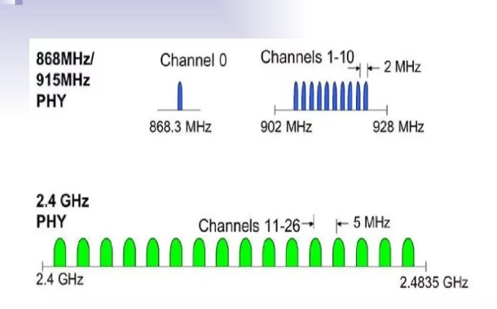  信息传输快捷。
作品在何时、何地、何种机构举行的评审、鉴定、评比、展示等活动中获奖及鉴定结果 | 无
作品所处  阶 段 | ( A ) A. 实验室阶段 B. 中试阶段  C. 生产阶段 D. ＿＿＿＿(自填)
技术转让方式 | XXXXX
作品可展的  形 式 | XXXXX
使用说明及该作品的技术特点和优势，提高该作品的适应范围及推广前景的技术性说明及市场分析和经济效益预测 | 使用说明和技术优点  在学校上线智能充电桩移动应用程序，供学生们下载系统安装与配置  1.启动系统  打开移动应用程序，并登录系统。  启动ZigBee协调器节点，等待与充电桩终端节点的连接。  充电桩终端节点将自动加入ZigBee网络，并开始发送实时数据。  2.实时监控  在移动应用程序中，选择“实时监控”功能，查看充电桩的实时状态。  可以查看充电桩的电压、电流、电量、充电进度等关键信息。  系统会自动刷新数据，保持与充电桩的实时同步。  3.远程控制  选择“远程控制”功能，对充电桩进行远程操作。  可以远程启动/停止充电，设置充电参数（如充电电流、充电时间等）。  在进行远程控制时，请确保充电桩处于安全状态，避免发生意外情况。  4.故障报警  当充电桩出现故障或异常情况时，系统会自动发送报警信息至移动应用程序。  用户可以查看报警详情，了解故障类型和原因，并采取相应措施进行处理。  5.数据查询与统计  选择“数据查询”功能，查看充电桩的历史数据记录。  可以按照时间段、充电桩编号等条件进行查询和筛选。  系统还提供了数据统计和分析功能，帮助用户更好地了解充电桩的使用情况和性能表现。  二、推广前景和市场分析  推广前景：随着电动汽车和电动自行车的普及，校内充电桩的需求也在不断增加。为了保证充电桩的正常运行和充电效率，需要建立一套完善的监控系统。基于ZigBee技术的校内充电桩监控系统可以满足这一需求，通过实时数据采集和监控，确保充电桩的安全性和可靠性。同时，该系统还可以提供远程控制和数据分析功能，方便用户和管理人员进行管理和维护。  发展趋势分析：随着物联网、大数据和人工智能等技术的不断发展，充电桩监控系统也在向智能化、网络化和集成化方向发展。基于ZigBee技术的校内充电桩监控系统可以充分利用这些先进技术，实现更加智能、高效和便捷的充电服务。  市场规模和增长潜力分析：根据市场需求和发展趋势，可以预测基于ZigBee技术的校内充电桩监控系统的市场规模和增长潜力。通过市场调研和数据分析，可以了解目标市场的规模、增长率和竞争情况等信息，为企业的市场策略和发展规划提供有力支持。
专利申报情况 | □ 提出专利申报  申报号＿＿＿＿＿＿  申报日期 年 月 日  □ 已获专利权批准  批准号＿＿＿＿＿＿  批准日期 年 月 日  □ 未提出专利申请
学院签章 | 年 月 日

基于ZigBee技术的校内充电桩监控系统
发明人：张馨月

说明书摘要
本说明书介绍了一种基于ZigBee技术的校内充电桩监控系统。该系统利用ZigBee无线通信技术，实现对校园内充电桩的实时监控、数据收集、远程管理和故障预警等功能，旨在提高充电桩的使用效率、安全性和管理效率。

说明书

基于ZigBee技术的校内充电桩监控系统

一、技术领域
本发明涉及物联网（IoT）和无线通信技术领域，具体是一种基于ZigBee技术的校内充电桩监控系统。

二、背景技术
我校占地面积较大，便于交通，有一大部分学生都购买了电瓶车，很大程度解决了校内学生“交通难”的问题。但是，由于学生基数大，电瓶车数量越来越多，日益出现一个突出的问题：电瓶车充电问题。大量同学反映充电桩不够用，找不到、有人充满电后不拔走插头，继续占用充电桩等问题，严重影响了同学们电瓶车的持续使用。
本系统正是为了这一现状而构思出来的，该系统主要的技术支撑是无线传输技术，无线定位技术和互联网架构。它具有充电桩位置定位，充电状态无线传输，消息互联，在线交易等功能。学生可以通过系统APP对充电桩进行远程监测，定位锁定。这一系统实现了校内充电桩信息化管理。

三、发明内容

本发明的目的是提供一种基于ZigBee技术的校内充电桩监控系统，该系统能够实时监控和管理校园内的充电桩，具有低功耗、低成本、高扩展性等优点。

为实现上述目的，本发明采取以下技术方案：

本系统包括充电桩终端节点、ZigBee网络协调器、监控中心以及客户端。

- 充电桩终端节点：每个充电桩配备一个终端节点，该节点包含ZigBee通信模块和传感器模块。传感器模块负责实时监测充电桩的状态参数，如电量、电压、电流、温度等，并将数据通过ZigBee通信模块发送至ZigBee网络协调器。

- ZigBee网络协调器：作为ZigBee网络的中心节点，负责接收充电桩终端节点发送的数据，并将其转发至监控中心。同时，ZigBee网络协调器也负责建立和维护ZigBee网络，确保数据的可靠传输。

- 监控中心：接收来自ZigBee网络协调器的数据，并进行存储、分析和处理。监控中心可以实时监测充电桩的状态，对异常情况进行预警和处理，同时提供充电桩使用情况的统计和分析功能。

- 用户终端：用户可以通过手机、电脑等终端设备访问监控中心，查看充电桩的实时状态和历史数据，进行远程控制和管理。

如图所示

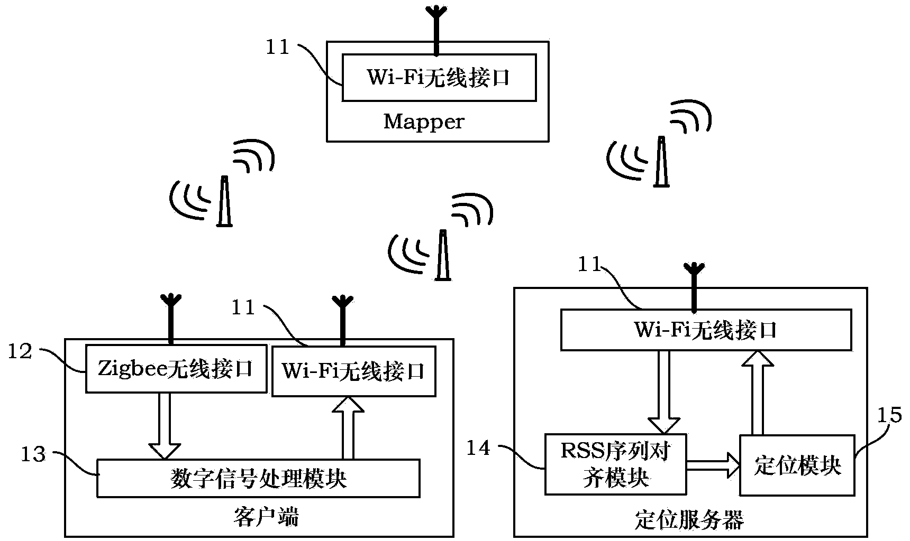

本发明的有益效果如下：

低功耗：ZigBee技术具有低功耗的特点，能够显著降低充电桩终端节点的能耗，延长其使用寿命。

低成本：ZigBee技术具有低成本的特点，能够降低系统的建设和维护成本。

高扩展性：ZigBee网络具有自组网和扩展性强的特点，能够支持大量充电桩节点的接入和数据传输。

实时监控：系统能够实时监控充电桩的状态，对异常情况进行预警和处理，提高充电桩的使用效率和安全性。

远程控制与管理：用户可以通过终端设备对充电桩进行远程启动、停止、设置单价等操作，方便管理。

四、具体实施方式
- 部署充电桩终端节点：在每个充电桩上安装终端节点，并确保节点与充电桩的电源和传感器连接正确。

- 建立ZigBee网络：通过ZigBee网络协调器建立ZigBee网络，并将充电桩终端节点加入网络中。确保所有节点能够正常通信。
- 配置监控中心：在监控中心安装服务器、存储设备和分析软件，并进行相应的配置。确保服务器能够接收来自ZigBee网络的数据，并能够与终端设备进行通信。
- 测试与调试：对整个系统进行测试和调试，确保系统能够正常运行并满足需求。
- 上线运行：完成测试和调试后，将系统正式上线运行。用户可以通过终端设备访问监控中心，查看充电桩的实时状态和历史数据，进行远程控制和管理

实施例1：

在校园内布置一定数量的充电桩，并为每个充电桩配备一个基于ZigBee技术的终端节点。在合适的位置设置ZigBee网络协调器，确保其与所有充电桩终端节点之间的可靠通信。在监控中心安装相应的服务器和数据库，用于接收、存储和分析来自ZigBee网络协调器的数据。用户可以通过手机APP或电脑终端访问监控中心，查看充电桩的实时状态和历史数据，进行远程控制和管理。

实施例2：

在实施例1的基础上，可以进一步扩展系统的功能。例如，可以添加充电桩预约功能，用户可以通过手机APP提前预约充电桩，并在到达后直接进行充电。此外，还可以添加充电桩故障自动诊断功能，当充电桩出现故障时，系统能够自动诊断并给出维修建议，提高故障处理效率。

五权利要求

一种基于ZigBee技术的校内充电桩监控系统，其特征在于，包括充电桩终端节点、ZigBee网络协调器、监控中心以及用户终端。
根据权利要求1所述的基于ZigBee技术的校内充电桩监控系统，其特征在于，充电桩终端节点包括ZigBee通信模块和传感器模块，传感器模块用于实时监测充电桩的状态参数，并通过ZigBee通信模块发送至ZigBee网络协调器。
根据权利要求1或2所述的基于ZigBee技术的校内充电桩监控系统，其特征在于，ZigBee网络协调器用于接收充电桩终端节点发送的数据，并将其转发至监控中心。
根据任一权利要求所述的基于ZigBee技术的校内充电桩监控系统，其特征在于，监控中心用于接收、存储、分析和处理来自ZigBee网络协调器的数据，并提供充电桩状态监控、数据分析和管理等功能。
根据任一权利要求所述的基于ZigBee技术的校内充电桩监控系统，其特征在于，用户终端用于访问监控中心，查看充电桩的实时状态和历史数据，进行远程控制和管理。

